# Лабораторная работа №1. Разработка сетевого графика проекта

## Цель работы: получить навыки разработки сетевого графика проекта.

## Разработка сетевого графика

Рассмотрим пример создания небольшого проекта по разработке сайта кафедры. Этот проект может состоять из следующих задач:

|  |  |  |
| --- | --- | --- |
| № | Задача | Предполагаемая продолжительность |
| 1. | Разработка общей концепции сайта | 1 день |
| 2. | Разработка структуры сайта | 3 дня |
| 3. | Разработка дизайна | 4 дня |
| 4. | Информационное наполнение | 20 дней |
| 5. | Разработка базы данных | 3 дня |
| 6. | Разработка модуля отображения расписания преподавателя | 2 дня |
| 7. | Разработка модуля отображения расписания группы студентов | 2 дня |
| 8. | Комплексная отладка | 3 дня |
| 9. | Разработка программной документации | 5 дней |

### Создание проекта и установка параметров

Для создания проекта необходимо:

* Запустить программу или (если уже открыт другой проект) щелкнуть на панели инструментов основного окна кнопку *Создать (New).*
* Убедиться, что параметры проекта, установленные по умолчанию и представленные в окне *Сведения о проекте* (меню *Project/Project Information*), нас устраивают; если это действительно так, щелкнуть на кнопке *Отменить,* чтобы закрыть окно без изменений; в противном случае после внесения изменений требуется щелкнуть на кнопке *ОК.* Для единообразия будем считать, что в качестве начальной даты проекта используется не текущая дата, а 10 сентября 2009 года; соответственно, в поле *Дата начала с* помощью раскрывающегося календаря следует выбрать указанную дату и затем щелкнуть на кнопке *ОК.*

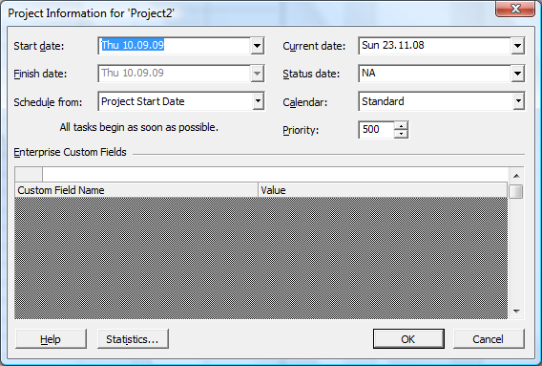

Рис. 1. Окно *Сведения о проекте*

* В меню *Сервис (Tools)* выбрать команду *Параметры (Options)* и на вкладке *Планирование (Schedule)* в поле *Трудозатраты вводятся в...(Work is entered in)* указать, что объем работ должен вводиться в человеко-днях, а не в человеко-часах, как предлагает MS Project по умолчанию; для этого в списке следует выбрать пункт *днях (hours)* (Рис. 2).

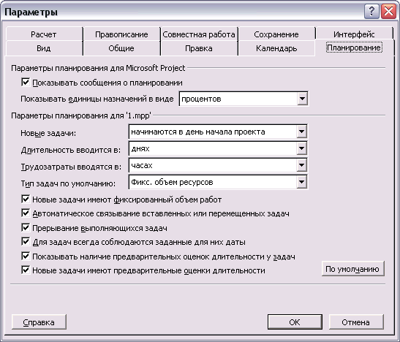

Рис. 2. Из всех параметров проекта пока изменим только один - единицы трудозатрат

Остальные параметры мы пока оставим без изменения, но вернемся к ним позже, когда будем выполнять назначение ресурсов на работы проекта.

### Разработка сетевого графика проекта

Для построения сетевого графика необходимо:

* Перейти в окно сетевого графика; для этого выбрать команду *Сетевой график* (*Network Diagram*) в меню *Вид* (*View*)*.*
* В рабочем поле окна создать рамку первой задачи проекта и ввести ее наименование (например, *Разработка концепции*), а также длительность в поле *Длит.* (*Dur*)*.*
* Последовательно добавить рамки для остальных задач проекта и ввести в них названия задач и значения длительностей.

В результате сетевой график должен выглядеть примерно так, как показано на Рис. 3

Построив сетевой график, сохраните файл проекта на диске, дав ему более или менее осмысленное имя, например, *Разработка сайта.* Название файла используется в качестве имени проекта и отображается в полосе заголовка окна сетевого графика.

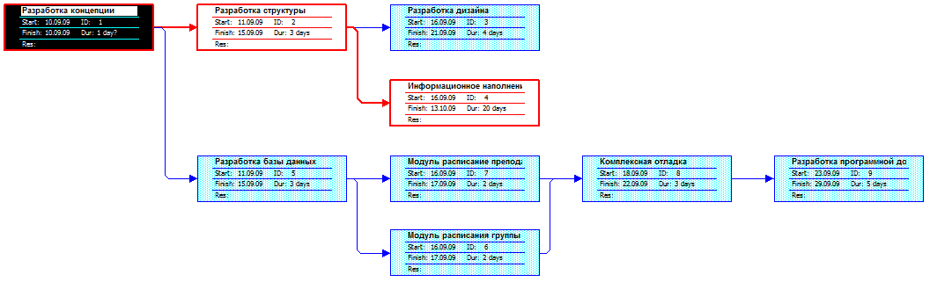

Рис. 3. Сетевой график проекта

### Типы связей задач

В MS Project есть четыре типа связей между задачами. Связь типа Finish-to-start (Окончание-начало), или сокращенно FS (ОН), — наиболее распространенный тип зависимости между задачами, при которой задача В не может начаться, пока не завершена задача А:



Связь типа Start-to-start (Начало-начало), или сокращенно SS (НН), обозначает зависимость, при которой задача В не может начаться до тех пор, пока не началась задача А. Например, Техническое редактирование не может начаться раньше, чем Редактирование материалов, но и для того, чтобы начать Техническое редактирование, не обязательно дожидаться окончания Редактирования материалов. С помощью такой связи обычно объединяются задачи, которые должны выполняться почти одновременно.



Связь типа Finish-to-Finish (Окончание-окончание), или сокращенно FF (00), обозначает зависимость, при которой задача В не может закончиться до тех пор, пока не закончилась задача А. Обычно такой связью объединяются задачи, которые должны выполняться почти одновременно, но при этом одна не может закончиться, пока не завершена другая. Например, сдача-приемка программы идет одновременно с исправлением ошибок (найденных в процессе сдачи-приемки), и пока исправление ошибок не завершено, сдача-приемка тоже не может завершиться.



Связь типа Start-to-Finish (Начало-окончание), или сокращенно SF (НО), обозначает зависимость, при которой задача В не может закончиться до тех пор, пока не началась задача А. Обычно такая связь используется в том случае, когда А является задачей с фиксированной датой начала, которую нельзя изменить. В таком случае дата начала последующей задачи не изменяется при увеличении длительности предшествующей.



Связь создается перетаскиванием мыши с одного отрезка диаграммы Ганта на другой, при этом по умолчанию тип связи определяется как FS. Предшествующей задачей считается та, с которой началось перетаскивание, а последующей -та, на которой перетаскивание закончилось (на последующую задачу указывает стрелка в конце связи). Для удаления связи или изменения ее типа нужно дважды щелкнуть на диаграмме и произвести соответствующие операции в открывшемся диалоговом окне.

### Уточнение взаимосвязи между задачами

Вы, вероятно, обратили внимание, что при построении сетевого графика проекта MS Project сразу рассчитывает его характеристики и определяет критический путь (по умолчанию рамки критических задач и соединяющие их линии отображаются красным цветом). И хотя более тщательный анализ проекта возможен только после назначения имеющихся ресурсов, уже на этом этапе можно попытаться сократить длительность критического пути. Один из возможных способов — уточнение взаимосвязи между задачами.

Чтобы внести в проект соответствующие коррективы, необходимо предварительно выполнить следующие действия:

* обеспечить возможность получать суммарные данные по всему проекту;
* заставить MS Project выделить на календарном графике (то есть в окне диаграммы Ганта) критические задачи (по умолчанию он этого не делает);
* еще раз проанализировать задачи, включенные нами в проект, и решить, какие из них можно совместить во времени.

Начнем мы именно с третьего пункта.

Очевидно, что нельзя начать программировать модули отображения расписаний до тех пор, пока не завершена разработка базы данных. Также невозможно перейти к комплексной отладке сайта, пока не отлажен каждый из них в отдельности. Вместе с тем, к оформлению программной документации можно приступить, например, после успешного завершения основных тестов. Предположим, что на их проведение уйдет первый день из трех, отведенных на комплексную отладку. Таким образом, для двух последних задач проекта мы можем установить тип связи *Начало-начало* с задержкой задачи-последователя (это *Документация)* на 1 день. Аналогично, подбор материалов и разработка дизайна могут быть начаты, когда еще до конца не проработана структура сайта, но уже есть его концепция.

Итак, конкретный план действий выглядит следующим образом:

1. Перейти в окно календарного графика; для этого команду *Диаграмма Ганта* (*Gantt Diagram*) в меню *Вид* (*View*)*.* Вид окна для создаваемого нами проекта приведен на Рис. 4.
2. Чтобы иметь возможность получать суммарные данные по проекту, следует в меню *Сервис(Tools)* выбрать команду *Параметры (Options)* и на вкладке *Вид (View)* поставить флажок *Показывать: суммарную задачу проекта (Show project summary task)* щелкнуть на кнопке *ОК* календарный график примет вид, показанный на Рис. 5.

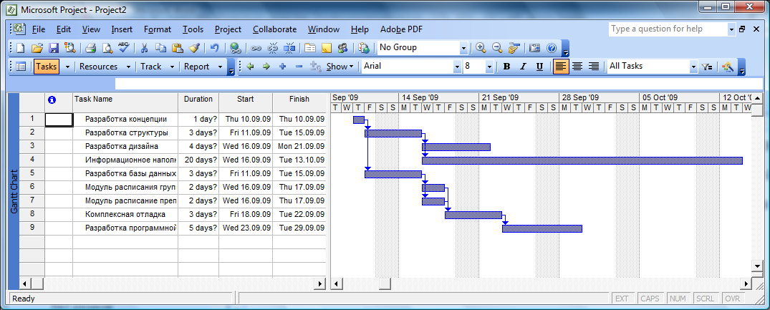

Рис. 4. Календарный график проекта, созданный MS Project

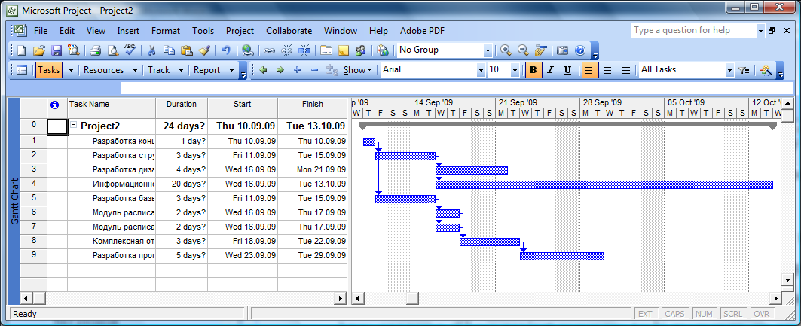

Рис. 5. Отображение суммарных параметров проекта

Чтобы выделить на календарном графике критические задачи, необходимо:

• Щелкнуть правой кнопкой мыши на свободном участке календарного графика и в контекстном меню выбрать команду *Стили отрезков...* (*Bar Styles*),это приведет к открытию одноименного диалогового окна.

• Выбрать первую свободную ячейку в столбце *Название* (*Name*)и ввести в ней наименование интересующего нас типа задач (наименование может быть произвольным, например, *Критические,* как показано на Рис. 6.

• Щелкнуть в соседней ячейке столбца *Вид* (*Appearance*) и в нижней части окна с помощью элементов управления, имеющихся на вкладке *Отрезки* (*Bars*)*,* установить подходящий стиль символа для критических задач (для черно-белого рисунка воспользуемся какой-нибудь хорошо различимой штриховкой (см. Рис. 6)).

• Щелкнуть в соседней ячейке столбца *Отображать для след, задач* (*Show for … tasks*)и с помощью раскрывающегося списка выбрать интересующий нас тип задач — *Критическая задача* (*Critical*), затем щелкнуть на кнопке *ОК;* после этого все критические задачи проекта окажутся выделены на календарном графике с помощью выбранного стиля.

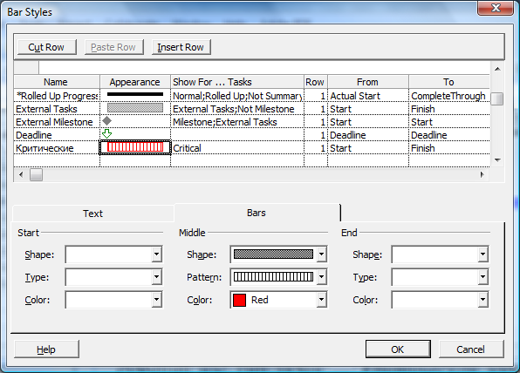

Рис. 6**.** Представление на календарном графике критических задач

4. Дважды щелкнуть левой кнопкой мыши на линии связи, соединяющей две последние задачи и в открывшемся диалоговом окне *Зависимость задач* скорректировать тип связи, как было указано выше.

Окончательный вид созданного проекта приведен на Рис. 7.

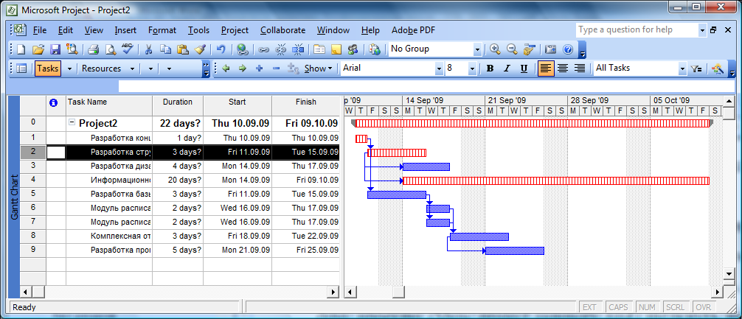

Рис. 7**.** Результат изменения типа связи между задачами

## Ресурсное планирование проекта

MS Project, формирует календарный график проекта непосредственно после описания его структуры. Однако выполнение работ зависит от того какими ресурсами они обеспечены. Наличие требуемого количества ресурсов способно обеспечить сокращение времени реализации проекта, а их недостаток, наоборот, может привести к его бесконечному затягиванию.

Изменения расписания проекта, связанные с назначением и перераспределением ресурсов, MS Project выполняет автоматически. Однако далеко не все его «предложения» могут устроить руководителя проекта. Вместе с тем, в составе MS Project имеются средства, позволяющие производить достаточно тонкую настройку параметров использования ресурсов проекта.

### Описание ресурсов проекта

В общем случае под ресурсами в MS Project понимается все то, что необходимо для реального выполнения работ проекта: исполнители (люди или механизмы), электроэнергия, различные расходные материалы и, разумеется, деньги. Тем не менее, деньги играют в планировании проекта особую роль, поскольку они являются универсальным средством измерения одного из основных показателей проекта — его стоимости.

### Основные понятия

В MS Project различают два типа ресурсов: *трудовые ресурсы* (work resources) и *материальные ресурсы* (material resources).

Ресурсы первого типа — это возобновляемые ресурсы (исполнители), а ресурсы второго типа — это не возобновляемые ресурсы, то есть расходные материалы и энергоносители. По умолчанию все включаемые в проект ресурсы считаются возобновляемыми (то есть имеют тип *трудовой).* Процесс назначения ресурсов задачам проекта, а также связанное с ним редактирование предварительного варианта календарного графика обычно называют ***ресурсным планированием проекта.***

Ресурсное планирование позволяет:

* оценить потребность в ресурсах конкретного типа;
* спланировать рациональное распределение потребности в ресурсах во времени;
* определить участки проекта, являющиеся критическими с точки зрения потребностей в ресурсах;
* оценить суммарную стоимость проекта;
* контролировать расходование ресурсов при реализации проекта.

При ресурсном планировании проекта возможны два основных подхода:

* распределение между задачами имеющихся ресурсов с целью последующего выявления дефицитных и избыточных ресурсов;
* назначение задачам требуемых ресурсов в необходимом количестве с целью определения общих потребностей в ресурсах различного типа.

В любом случае ресурсное планирование проекта тесно связано с анализом его временных параметров, поскольку время также может рассматриваться как специфический ресурс, избыточное количество которого способно компенсировать недостаток каких-либо других видов ресурсов.

В MS Project 2002 при ресурсном планировании проектов используются следующие понятия:

* объем работ;
* объем назначений;
* календарь ресурса;
* доступность ресурса.

Ниже эти понятия рассмотрены подробнее.

#### Объем работ

*Объем работ* (work), или *трудозатраты —* это общее количество «трудового участия» ресурса, необходимое для выполнения конкретной задачи проекта. Эта величина выражается в «человеко-часах», «человеко-днях», «человеко-месяцах» и т. д.

Например, если на разработку программного модуля один программист должен затратить семь рабочих дней по 8 часов, то объем работ для такого модуля составляет 7 человеко-дней или 56 человеко-часов.

Если программирование модуля описано в проекте как задача с *фиксированными трудозатратами* (Fixed Work), то назначение семи программистов приведет (гипотетически) к выполнению той же работы за 1 рабочий день.

Исходя из этого, понятие «объем работ» может интерпретироваться двумя способами: и как характеристика задачи, отражающая ее «размер» (трудоемкость), и как характеристика ресурсов, выделенных для выполнения этой задачи. Во втором случае более корректно говорить о трудозатратах.

Понятие «объем работ» применимо только к возобновляемым ресурсам. Тем не менее, в MS Project для повышения компактности таблиц используется «универсальное» поле данных *Трудозатраты,* в котором отображаются сведения и по трудовым, и по материальным ресурсам.

#### Объем назначений

*Объем назначений* (assignment units) — это общее количество единиц конкретного ресурса, назначенных на выполнение данной задачи. Так, возвращаясь к приведенному выше примеру, можно сказать, что задаче «программирование модуля» назначено семь единиц ресурса типа «программист».

Объем назначений может быть выражен не только в абсолютных единицах, но и в процентах. Например, одного программиста, работающего полный рабочий день, можно принять за 100% ресурса типа «программист», а программиста, работающего только до обеда (4 часа) — за 50%. Соответственно, если задаче выделено 7 «полноценных» программистов, можно считать, что объем назначений ресурса типа «программист» составляет 700%.

Для материальных (не возобновляемых) ресурсов объем назначений соответствует объему работ при фиксированном назначении (fixed assignment) или скорости потребления ресурса при изменяющемся назначении (variable assignment).

Смысл ***фиксированного назначения*** заключается в единовременном назначении задаче некоторого материального ресурса. Примером может служить выделение трех пачек машинописной бумаги для оформления программной документации: если все три пачки выданы исполнителю в начале работы, то интенсивность расходования бумаги безразлична MS Project.

**При *изменяющемся назначении*** объем израсходованного ресурса является функцией времени. Характерный пример — расходование электроэнергии компьютером. В этом случае ресурс будет расходоваться постепенно, и с течением времени величина затраченной электроэнергии будет возрастать.

Тем не менее, MS Project обеспечивает гибкий подход в описании процесса расходования ресурса. Например, вы можете учесть израсходованную машинописную бумагу на день завершения разработки документации, а ориентировочный объем требуемой электроэнергии «привязать» к моменту первого включения компьютера.

Для описания интенсивности использования ресурсов в MS Project имеется специальный термин — ***профиль ресурса.*** Подробнее это понятие будет рассмотрено ниже.

#### Календарь ресурса

*Календарь ресурса* (resource calendar) — это распределение рабочего и нерабочего времени для конкретного ресурса.

Календарь может быть задан только для возобновляемого ресурса.

Формат календаря ресурса идентичен формату календаря проекта и календарей задач, рассмотренных в предыдущих главах книги.

#### Доступность ресурса

Доступность ресурса (resource availability) — это период рабочего времени, в течение которого ресурс может быть запланирован для выполнения задачи (или задач) проекта. Доступность ресурса определяется:

* рабочим временем, установленным календарем ресурса;
* начальной и конечной датой использования ресурса;
* располагаемым количеством ресурса в данный период времени.

Понятие «доступность ресурса» используется только применительно к возобновляемым ресурсам.

### Ресурсное планирование «от задач»

При использовании этого подхода каждой задаче назначаются ресурсы, необходимые для ее выполнения. После этого вы почти автоматически можете получить от MS Project обобщенные сведения о том, какие ресурсы и в каком количестве требуются для реализации проекта.

#### Назначение задаче трудового ресурса

Для назначения задаче трудового ресурса необходимо:

1. Открыть представление проекта, в котором имеется список задач (например, окно диаграммы Ганта).
2. Выбрать задачу, для которой требуется выполнить назначение ресурса, двойным щелчком мыши на имени задачи открыть диалоговое окно *Сведения о задаче* (*Task Information*).
3. На вкладке *Ресурсы* (*Resources*) (Рис. 8) щелкнуть мышью в первой свободной ячейке столбца *Наименование ресурса* (*Resource Name*) и ввести с клавиатуры или выбрать из раскрывающегося списка наименование назначаемого ресурса; нажать клавишу <Enter>; при этом в соседней ячейке столбца *Единицы* (*Units*) появится значение 100% — это используемый по умолчанию максимальный объем назначения для ресурса типа *Трудовой* (*Resources*)*.*
4. С помощью дискретного счетчика, связанного с ячейкой столбца *Единицы* (либо введя с клавиатуры) установить требуемый объем назначений.
5. Если задаче требуется назначить более одного вида ресурса, повторить п.п. 3 и 4.

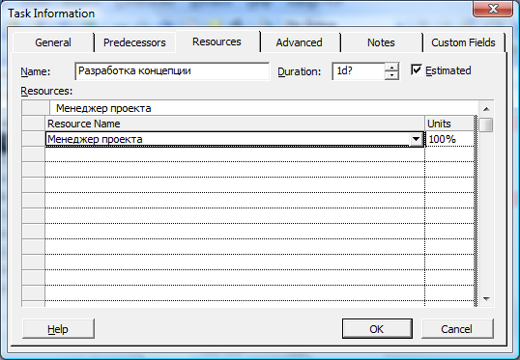

Рис. 8. Вкладка Ресурсы диалогового окна Сведения о задаче

Чтобы удалить ресурс из числа ресурсов задачи, необходимо выбрать его в списке, удалить название ресурса в строке редактирования, расположенной над списком, и нажать клавишу <Enter>.

С целью иллюстрации процедуры назначения трудовых ресурсов вернемся, к примеру проекта, рассмотренному в предыдущей главе. Предположим, что разработкой базы данных и программных модулей должны заниматься два программиста — Иванов и Петров, а программную документацию поручим оформлять инженеру Каримову, он же будет заниматься информационным наполнением сайта, а дизайн и структуру сайта будет разрабатывать дизайнер Никитина. Руководство проектом осуществляет менеджер Боос. Введя соответствующую информацию на вкладках *Ресурсы* для каждой из задач проекта, вы тем самым выполните назначение исполнителей.

Чтобы оценить результаты назначения, взгляните на календарный график. По умолчанию на нем справа от отрезков задач выводятся названия назначенных задачам ресурсов (Рис. 9).

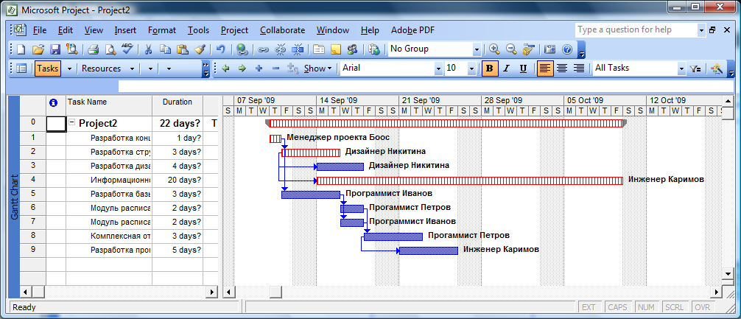

Рис. 9**.** Вывод информации о ресурсах в окне диаграммы Ганта

Такой формат не всегда удобен. Чтобы отказаться от вывода текста на графике, выполните следующее:

* Щелкните правой кнопкой мыши на свободном участке графика и в контекстном меню выберите команду *Стили отрезков..* (*Bar Styles*)*.*
* В открывшемся диалоговом окне перейдите на вкладку *Текст* (*Text*)*.*
* Щелкните в строке таблицы, содержащей наименование поля данных *Названия ресурсов* (*Resource Names*)*.*
* В строке редактирования, расположенной над таблицей, удалите название поля данных и нажмите клавишу <Enter>.
* Щелкните на кнопке *ОК.*

Чтобы сохранить возможность просмотра информации о назначенных ресурсах в окне диаграммы Ганта, добавьте в таблицу задач столбец *Названия ресурсов.* Для этого щелкните правой кнопкой мыши по заголовкам столбцов и выберите команду *Вставить столбец…* (*Insert column*). В появившемся окне (Рис. 10)

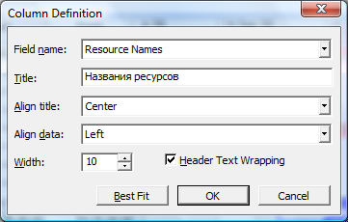

Рис. 10. Окно *Определение колонки* (*Column Definition*)

Этот вариант имеет два преимущества:

* во-первых, вы можете при необходимости уменьшить ширину столбца, чтобы он не мешал просмотру других данных;
* во-вторых, каждая ячейка столбца связана с раскрывающимся списком, который содержит перечень всех ресурсов проекта (Рис. 11); чтобы добавить ресурс задаче, достаточно выбрать его из списка.

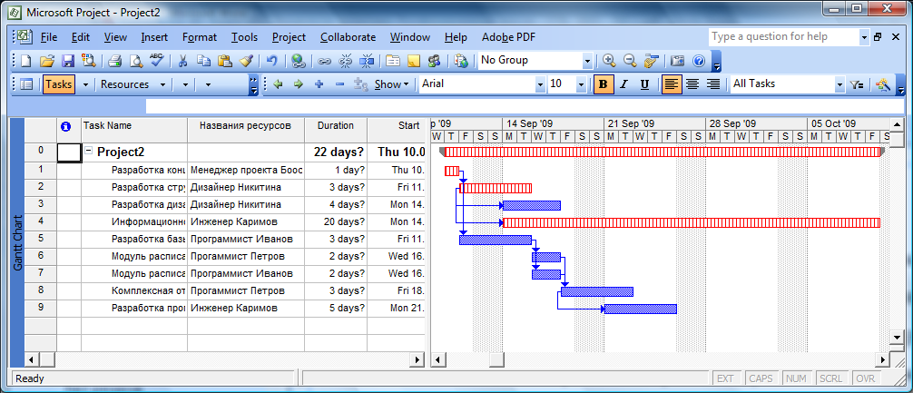

Рис. 11**.** Столбец *Названия ресурсов* позволяет просматривать и изменять назначение ресурсов

#### Лист ресурсов

В результате выполнения описанной выше процедуры происходит не только назначение ресурса конкретной задаче, но и включение нового ресурса в базу данных MS Project. Наиболее полную информацию о составе и параметрах ресурсов проекта содержит таблица ресурсов (Resource Sheet, в локализованной версии MS Project — *Лист ресурсов).* Несколько забегая вперед, отметим, что этот формат представления информации о ресурсах позволяет задать тип ресурса (трудовой или материальный), а для материальных ресурсов — указать единицы их измерения (тонны, метры и т. д.).

Чтобы открыть *Лист ресурсов,* требуется выбрать одноименную команду в меню *Вид.*

По умолчанию *Лист ресурсов* представлен таблицей *Ввод,* которая содержит следующие столбцы данных (Рис. 12):

* служебный столбец, в котором отображаются порядковые номера ресурсов проекта;
* столбец индикаторов, основное предназначение которого — сигнализировать о наличии перегруженных ресурсов;
* *Название ресурса —* наименование ресурса; может быть введена произвольная последовательность символов (но лучше, конечно, ввести нечто осмысленное); подробнее об особенностях выбора наименований ресурсов будет сказано ниже;
* *Тип —* тип ресурса; щелчок в любой ячейке этого столбца активизирует раскрывающийся список, содержащий два варианта: *Трудовой* и *Материальный;*
* *Единицы измерения материалов —* условное обозначение единиц измерения количества соответствующего ресурса; выбирается пользователем на его усмотрение;
* *Краткое название* — сокращенное обозначение наименования ресурса; по умолчанию MS Project использует в качестве краткого названия первый символ наименования ресурса; значение этого поля может быть изменено пользователем;
* *Группа —* некоторый признак, позволяющий отбирать (группировать) ресурсы;в качестве такого признака можно задать, например, номер или наименование подразделения, к которому относится исполнитель;
* *Макс, единиц —* максимальное количество ресурса (в процентах или в абсолютных единицах), которое может быть назначено задачам проекта; по умолчанию для трудовых ресурсов это значение устанавливается равным 100%; для материальных ресурсов не используется;
* *Стандартная ставка —* удельная стоимость (тарифная ставка) ресурса при его использовании в рабочее время; для материальных ресурсов это значение отражает скорость потребления ресурса (в денежном выражении) при изменяющемся назначении; по умолчанию в качестве учетного периода установлен час, однако его можно изменить, введя с клавиатуры условное обозначение другой единицы времени;
* *Ставка сверхурочных —* удельная стоимость (тарифная ставка) ресурса при его использовании в нерабочее время; для материальных ресурсов это значение не используется;
* *Затраты на исполъз.* — разовая стоимость использования ресурса; с помощью этого поля можно, например, учесть стоимость компьютера, купленного специально для разработки программного обеспечения;
* *Начисление* — порядок учета расходуемых материальных ресурсов;

возможны три варианта:

• привязка к моменту начала задачи *(В начале),*

• привязка к моменту окончания задачи *(По окончании),*

*•* равномерное распределение по длительности задачи *(Пропорциональное),* выбор варианта производится с помощью раскрывающегося списка, который активизируется при щелчке мышью в ячейке столбца; данный параметр влияет в основном на способ учета стоимости ресурса при определении стоимости проекта;

* *Базовый календарь* — календарь, используемый MS Project при планировании ресурса; имеет смысл только для трудовых ресурсов;
* *Код* — дополнительный признак, используемый для классификации ресурсов.

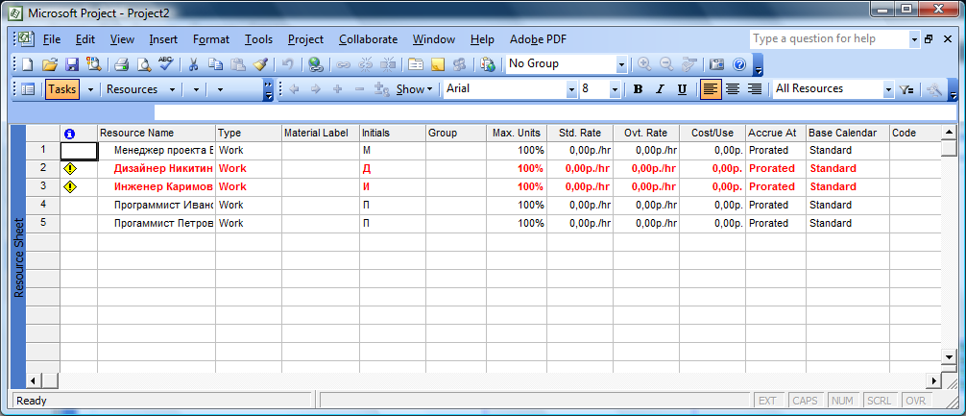

Рис. 12**.** *Лист ресурсов,* представленный таблицей *Ввод*

В общем случае наименование ресурса должно быть уникальным в пределах проекта (или даже в пределах всех подпроектов, входящих в главный проект). Однако в некоторых случаях для обозначения некоего объединенного трудового ресурса может использоваться объединенное (консолидированное) наименование (Consolidated Resource Name); например, если в проекте используются в качестве исполнителей два маляра, которые постоянно «ходят парой», то для их обозначения можно использовать консолидированное имя *Бригада.* Как правило, для объединенного ресурса значение максимального объема устанавливается более 100%. Для приведенного примера в поле *Макс, назначение* целесообразно ввести величину 200%.

#### Назначение задаче материального ресурса

Как правило, материальные ресурсы играют пассивную роль в жизни проекта. И, как вы знаете, они являются не возобновляемыми. То есть вы не можете, использовав такой ресурс для одной задачи проекта, «перекинуть» его на другую задачу.

Чтобы назначить задаче материальный ресурс, необходимо:

* Открыть *Лист ресурсов.*
* В первой свободной ячейке столбца *Название ресурса* ввести наименование ресурса.
* Щелкнуть мышью в ячейке столбца *Тип* (*Type*) и выбрать в списке пункт *Материальный* (*Material*)*.*
* В соседней ячейке столбца *Единицы измерения материалов* (*Material Label*) ввести условное обозначение единиц измерения количества ресурса; например, если речь идет о бумаге для принтера, то в качестве единиц измерения можно указать «пачки».
* Переключиться в окно представления проекта, в котором имеется список задач (например, в окно диаграммы Ганта).
* Выбрать задачу, для которой требуется выполнить назначение ресурса, и открыть диалоговое окно *Сведения о задаче* (двойным щелчком мыши на имени задачи).
* На вкладке *Ресурсы* щелкнуть мышью в первой свободной ячейке столбца *Название ресурса* и выбрать из раскрывающегося списка наименование назначаемого ресурса (он там наверняка есть, поскольку внесен в таблицу ресурсов); нажать клавишу <Enter>; при этом в соседней ячейке столбца *Единицы* появится значение 1 с указанием единицы измерения, введенной вами в таблицу ресурсов (1 — это используемый по умолчанию объем назначения для материального ресурса).
* Ввести с клавиатуры или с помощью дискретного счетчика, связанного с ячейкой, требуемое количество ресурса (значения счетчика изменяются с шагом 0,5); нажать клавишу <Enter> и затем щелкнуть на кнопке *ОК.*

Чтобы проиллюстрировать описанную выше процедуру, еще раз вернемся к проекту, рассмотренному выше. Предположим, что для оформления программной документации выделено 3 пачки машинописной бумаги. Вариант заполнения таблицы ресурсов приведен на Рис. 13, а вид вкладки *Ресурсы* для задачи *Документация* показан на Рис. 14.

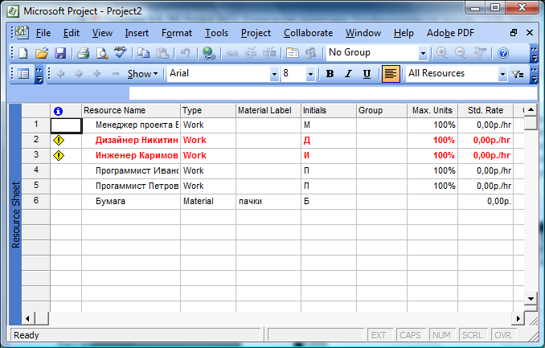

Рис. 13**.** Вариант заполнения таблицы ресурсов

Введя данные по ресурсам для задачи, *Документация,* откройте вновь *Лист ресурсов.*

Напомним, что столбец данных в любой таблице MS Project — это поле данных, и состав столбцов может выбираться пользователем. Чтобы добавить столбец в таблицу ресурсов, следует щелкнуть правой кнопкой мыши, выбрать в контекстном меню команду *Вставить столбец* (*Insert column*),и затем в открывшемся окне выбрать имя требуемого поля данных.

Дабы убедиться в том, что MS Project перенес в него данные о количестве бумаги, выделенной для оформления документации, требуется добавить в исходную таблицу столбец *Трудозатраты.*

Если предположить, что программистам для работы над модулями программы потребуется по 2 пачке бумаги, и выполнить соответствующее назначение для соответствующих задач*,* то в столбце *Единицы* для ресурса *Бумага* появится значение *7 (пачки),* как показано на Рис. 15.

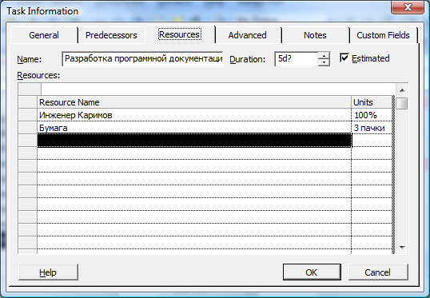

Рис. 14**.** Вид вкладки *Ресурсы* для задачи *Документация*

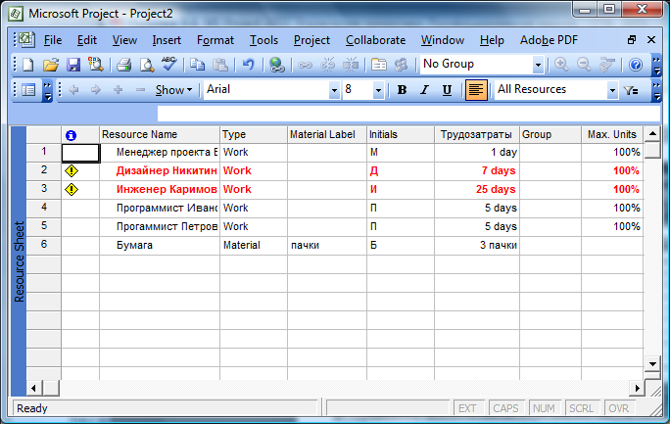

Рис. 15**.** При назначении материального ресурса задаче MS Project сам подсчитывает его расход

#### Представление *Использование ресурсов*

Как было сказано выше, распределение ресурсов «от работ» позволяет получить интегрированную оценку потребности в ресурсах разного типа.

Хотя вы можете получить соответствующие сведения с помощью представления *Лист ресурсов,* оно все-таки предназначено в первую очередь для описания ресурсов.

Наиболее наглядное отображение сведений о распределении ресурсов обеспечивает представление *Использование ресурсов* (*Resource Usage*)*.*

Его формат применительно к рассмотренному выше распределению ресурсов показан на Рис. 16.

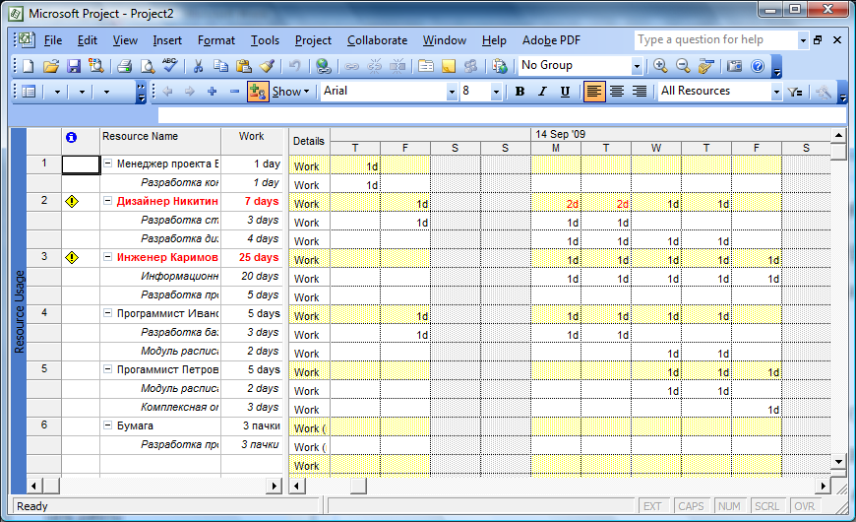

Рис. 16**.** Представление *Использование ресурсов*

Представление *Использование ресурсов,* подобно окну диаграммы Ганта, состоит из двух частей (подокон): ***таблицы назначений,*** расположенной слева, и ***временной диаграммы использования ресурсов,*** отображаемой в правой части окна. Состав столбцов таблицы и соотношение размеров подокон можно изменять таким же образом, как и в окне диаграммыГанта*.*

По умолчанию в таблице назначений выводятся всего два столбца данных:

* *Название ресурса* — список ресурсов проекта с указанием перечня задач, на который назначен каждый из ресурсов; в данном случае задачи интерпретируются как «виды деятельности» ресурса; их можно скрыть, щелкнув мышью на значке свертывания/развертывания, отображаемом слева от имени ресурса;
* *Трудозатраты —* объем работ, запланированный для данного ресурса; если список ресурсов отображается в развернутом виде (то есть с указанием задач), то столбец содержит детализированную информацию по каждой задаче проекта, на которую назначен ресурс.

Временная диаграмма использования ресурсов также реализована в виде таблицы, столбцы которой отражают изменение параметров ресурсов во времени. При этом перечень параметров, значения которых представлены в таблице, определяется форматом столбца *Подробности* (*Details*)*.* По умолчанию такой параметр только один — *Трудозатраты —* объем работы ресурса.

Для выбора параметров ресурсов, отображаемых на временной диаграмме, следует щелкнуть правой кнопкой мыши в любой точке диаграммы (кроме шкалы времени) и в контекстном меню выбрать требуемый пункт.

В данном случае пункты контекстного меню используются как флажки, то есть в меню может быть выбрано несколько пунктов (правда, для каждого выбора требуется повторно открывать меню). Каждому выбранному в меню параметру будет соответствовать отдельная строка столбца *Подробности.* Например, на Рис. 17 показан вариант временной диаграммы, в которой помимо параметра *Трудозатраты* представлен также параметр *Ост. доступн.* (*Rem. Avail.*), то есть «оставшаяся доступность».

Необходимо отметить, что контекстное меню содержит далеко не полный перечень параметров (полей данных), которые могут быть представлены на временной диаграмме. Чтобы изменить состав пунктов меню, необходимо:

* Открыть контекстное меню временной диаграммы и выбрать верхнюю команду — *Стили подробных данных* (*Detail Styles…*)*.*
* В открывшемся диалоговом окне (Рис. 18) выбрать в левом списке *Доступные поля* поле данных, подлежащее включению в меню, и щелкнуть на кнопке *Показать* (*Show*)*,* в результате выбранный пункт будет перенесен в правый список *Показывать эти поля.*
* Если требуется удалить из меню какой-либо пункт, то его следует выбрать в списке *Показывать эти поля* и щелкнуть на кнопке *Скрыть* (*Hide*)*.*

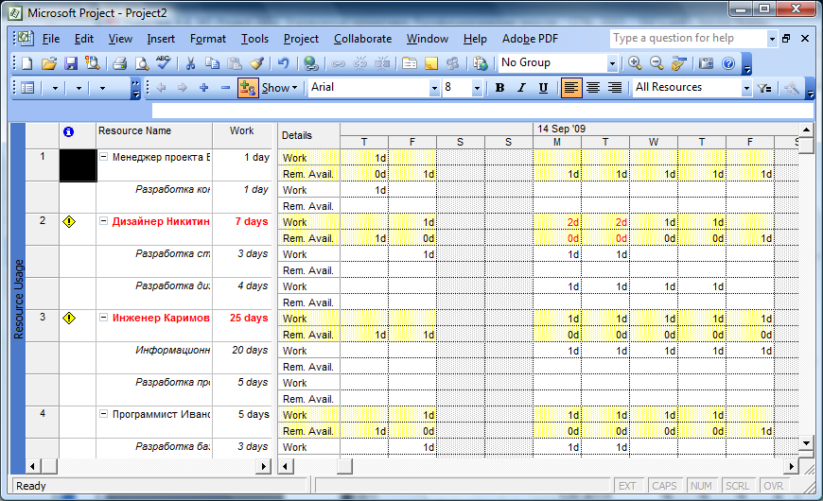

Рис. 17. Представление на временной диаграмме двух параметров ресурсов

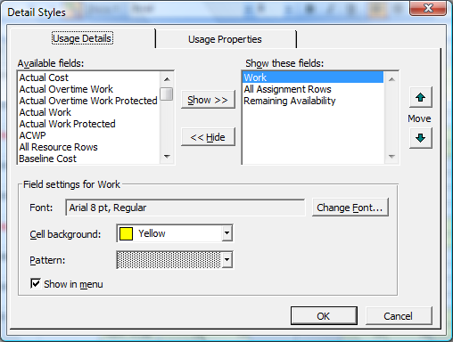

Рис. 18**.** Диалоговое окно Стили *подробных данных*

Некоторые другие аспекты работы с представлением *Использование ресурсов* будут рассмотрены в следующих разделах. В частности, вы узнаете, как с его помощью определить и скорректировать профиль использования ресурса.

## Задание на лабораторную работу

Изучить пример проекта, приведенный в разделе необходимых сведений. Разработать сетевой график проекта, используя Microsoft Project, в соответствии с индивидуальным заданием. Описать ресурсы проекта. Назначить ресурсы задачам.

Варианты:

1. Разработка программы для составления расписания преподавателей и студентов.
2. Разработка программы для учета фильмов и пользователей видеопроката.
3. Разработка программы для сбора и анализа статистики по успеваемости студентов.
4. Разработка программы для учета компьютерной и оргтехники кафедры.
5. Разработка сайта студенческого совета факультета.
6. Разработка сайта электронного магазина.
7. Разработка базы данных запчастей на автомобили.
8. Разработка базы данных компьютерных комплектующих.
9. Разработка телефонного справочника университета.
10. Проектирование и прокладка локальной вычислительной сети факультета.
11. Переход факультета на электронный документооборот.
12. Ввод в эксплуатацию компьютеризированной системы охраны и видеонаблюдения.
13. Внедрение в организации стандарта управления проектами.
14. Внедрение на факультете системы менеджмента качества.
15. Автоматизация записи студентов на курсы дополнительного образования.
16. Автоматизация отдела кадров.
17. Автоматизация учета клиентов и туров в туристической фирме.
18. Автоматизация бензозаправки.
19. Разработка системы автоматизированного управления лифтами.
20. Автоматизация учета заказов на изготовление печатной продукции..
21. Автоматизация учета заказов на рекламу на телевидении.
22. Разработка системы спутникового слежения за городским транспортом.
23. Внедрение новой автоматизированной производственной линии.
24. Внедрение корпоративной информационной системы.
25. Автоматизация товарного склада.

Проект должен состоять из 8-15 задач с различными видами связей. Задачам необходимо назначить ресурсы (3-6 исполнителей, 2-3 материальных ресурса).

## Контрольные вопросы

1. Как создать новый проект?
2. Как посмотреть сетевой график проекта?
3. Как добавить задачу?
4. Какие существуют типы связей между задачами?
5. Как установить связь между задачами?
6. Для чего используется диаграмма Ганта?
7. Что такое ресурсное планирование?
8. Чем отличается объём работ от объёма назначений?
9. Как назначить задаче ресурсы?
10. Чем отличается материальный ресурс от трудового?